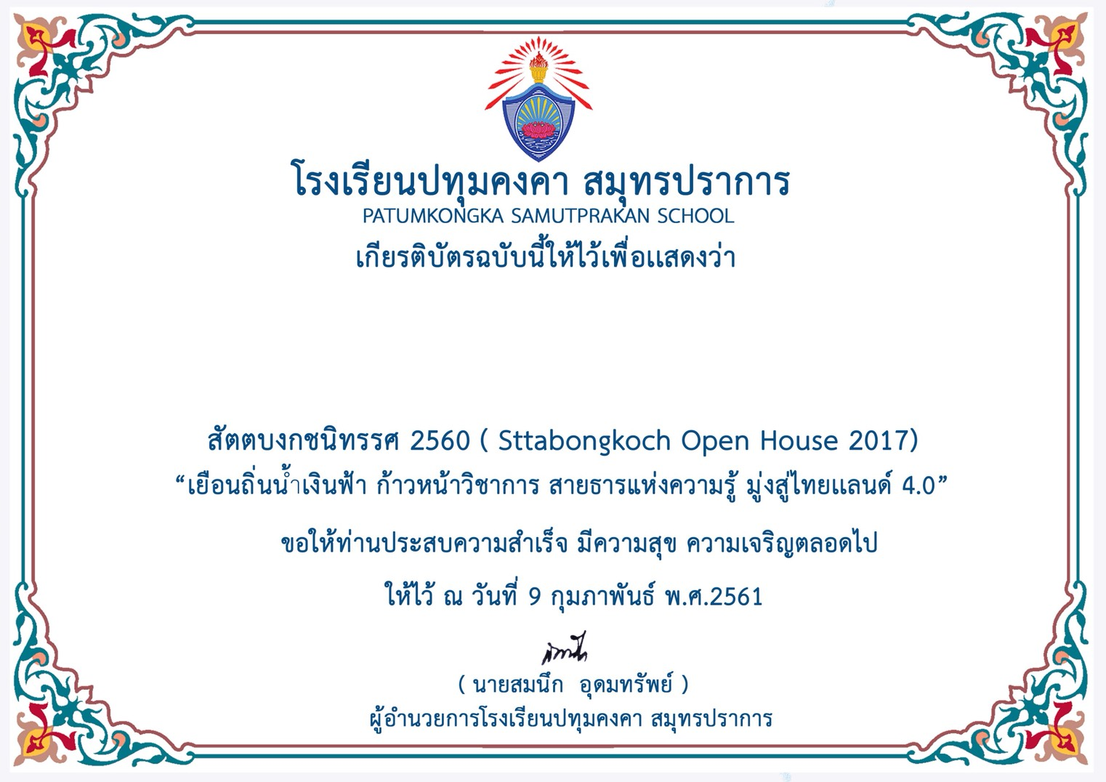
นายจักรกฤษ เวียงคำ
ได้รับรางวัลเหรียญทอง การแข่งขันเกม ROV
กลุ่มสาระการเรียนรู้การงานอาชีพและเทคโนโลยี

